**Η ΔΙΔΑΣΚΑΛΙΑ ΤΗΣ ΡΕΥΣΤΟΜΗΧΑΝΙΚΗΣ Γ΄ ΛΥΚΕΙΟΥ ΜΕΣΩ ΠΕΙΡΑΜΑΤΩΝ ΕΝΑΝΤΙΟΝ ΤΗΣ ΑΣΚΗΣΙΟΛΟΓΙΑΣ**

**Γάτσιος Γιάννης1, Καλογήρου Ηλίας2**

*1 Πρώην Υπεύθ. ΕΚΦΕ Ν. Σμύρνης.*

*ioangatsios@gmail.com*

*2 Υπεύθ. ΕΚΦΕ Ηλείας.*

*ekfil@yahoo.gr*

**ΠΕΡΙΛΗΨΗ**

*Προκειμένου να συμβάλουμε στην κατανόηση των δύσκολων εννοιών της Ρευστομηχανικής που διδάσκεται στη Γ΄ τάξη του Γενικού Λυκείου παραθέτουμε πειράματα που ευθυγραμμίζονται με το πνεύμα του σχολικού βιβλίου (Ιωάννου Α., κ.ά. 2012).*

**ΛΕΞΕΙΣ ΚΛΕΙΔΙΑ:**  *πειράματα Ρευστομηχανικής ,κατανόηση.*

## ΕΙΣΑΓΩΓΗ

ΤΙΤΛΟΣ ΕΡΓΑΣΙΑΣ

Αλεξίου Γεώργιος

1

, Μάρκου Γιάννης

2

1

Yπ Δρ. Π.Τ.Δ.Ε. Α.Π.Θ.

alegeo@eled.auth.gr

2

Καθηγητής Αστρονομίας Α.Π.Θ.

markou@eled.auth.gr

ΠΕΡΙΛΗΨΗ

150 λέξεις το πολύ, μέγεθος χαρακτήρων 11, γραμματοσειρά Times New Roman, πλάγια.

ΛΕΞΕΙΣ ΚΛΕΙΔΙΑ: συνέδριο, Ένωση Ελλήνων Φυσικών, έως 3 λέξεις κλειδιά

ΕΙΣΑΓΩΓΗ

Σκοπός

Στη Γ΄ τάξη του ΓΕΛ διδάσκεται το 3

ο

κεφάλαιο «ΡΕΥΣΤΑ ΣΕ ΚΙΝΗΣΗ» (Ιωάννου Α., 2012).

Σκοπός μας είναι να προτείνουμε κάποια πειράματα τα οποία όταν ενσωματωθούν στη διδασκαλία

θα διευκολύνουν τη κατανόηση των εννοιών μέσω της εποπτείας .

Επιμέρους στόχοι

1)Διευκόλυνση του εκπαιδευτικού να καλλιεργήσει τη κριτική σκέψη του μαθητή και γενικά να

δομήσει κατάλληλες ερωτήσεις με τη βοήθεια των πειραμάτων

2)Διδακτικό σενάριο για τη διδασκαλία της αρχής του Pascal με τη βοήθεια της παλαιάς συσκευής

του υδραυλικού πιεστήριου που υπάρχει (μάλλον ξεχασμένη) σε πολλά σχολεία

3)Προτάσεις για κατασκευές με απλά υλικά

Μεθοδολογία

Θα γίνει παρουσίαση των διαφόρων διατάξεων και θα αναφερθεί η αιτία για την οποία επιλέχτηκε η

συγκεκριμένη διάταξη να παρουσιαστεί.

Διατυπώνονται ο σκοπός, οι επιμέρους στόχ

**Σκοπός**

Στη Γ΄ τάξη του ΓΕΛ διδάσκεται το 3ο κεφάλαιο «ΡΕΥΣΤΑ ΣΕ ΚΙΝΗΣΗ» (Ιωάννου Α., 2012). Σκοπός μας είναι να προτείνουμε κάποια πειράματα τα οποία όταν ενσωματωθούν στη διδασκαλία θα διευκολύνουν τη κατανόηση των εννοιών μέσω της εποπτείας. Δεν θα επεκταθούμε αρκετά πέραν των πειραμάτων που υποδεικνύονται από το σχολικό βιβλίο.

**Επιμέρους στόχοι**

1)Διευκόλυνση του εκπαιδευτικού να καλλιεργήσει τη κριτική σκέψη του μαθητή και γενικά να δομήσει κατάλληλες ερωτήσεις με τη βοήθεια των πειραμάτων και των επεκτάσεων που προτείνονται.

2)Διδακτικά σενάρια που εμπλέκουν παλαιές συσκευές που υπάρχουν (μάλλον ξεχασμένες) σε πολλά σχολεία

3)Προτάσεις για κατασκευές με απλά υλικά

4)Η εργασία που θα παρουσιάσουμε θα γίνει καλύτερη μελλοντικά επειδή θα αλληλεπιδράσουμε με τους συναδέλφους εκπαιδευτικούς και μαθητές και θα δεχτούμε ερωτήσεις και καλόπιστη κριτική.

5)Θα λάβουμε υπόψη μας μερικά πειράματα που προτείνονται μέσα στο «Βιβλίο του καθηγητή» για τη Φυσική Θετικής και Τεχνολογικής κατεύθυνσης , Γ΄ τάξη Ενιαίου Λυκείου (<http://www.pde.gr/index.php?action=tpmod;dl=item176>).

6)Θα εντοπίσουμε κάποιες παρερμηνείες φαινομένων που η εξήγησή τους αποδίδεται στο φαινόμενο Bernoulli.

**Μεθοδολογία**

Θα γίνει παρουσίαση των διαφόρων διατάξεων και θα αναφερθεί η αιτία για την οποία επιλέχτηκε η συγκεκριμένη διάταξη να παρουσιαστεί.

**ΕΝΟΤΗΤΑ Α**  Παρουσίαση πειραμάτων

**1ο πείραμα**: Θεμελιώδης νόμος της υδροστατικής και αρχή του Pascal (εικόνα 1 και 2 αντίστοιχα).

Είναι δύο διατάξεις φτιαγμένες από απλά υλικά (πλαστικά μπουκάλια, κονσερβοκούτι, σύρμα, χαρτόνι, ελαστικό γάντι μιας χρήσης, εύκαμπτο διαφανές σωληνάκι ορού, σιλικόνη, σπάγκος, σύριγγα). Θα επιτρέψουν στον διδάσκοντα να επαναφέρει στη μνήμη των μαθητών του τον νόμο και την αρχή.

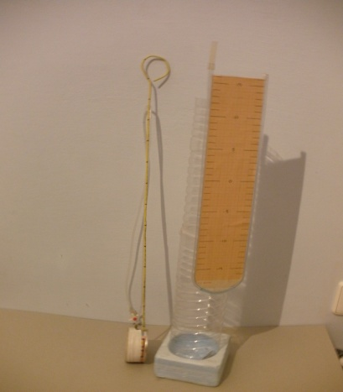

*Εικόνα 1. Μανομετρική κάψα και συσκευή για τον νόμο της υδροστατικής πίεσης με απλά υλικά*

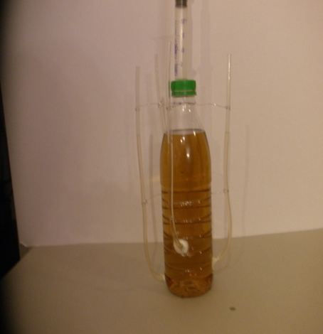

*Εικόνα 2. Συσκευή για την επαλήθευση της αρχής του Pascal με απλά υλικά*

**2ο πείραμα**: Υδραυλικό πιεστήριο που είναι μία εφαρμογή της αρχής του Pascal .

Έχει δημιουργηθεί ένα διδακτικό σενάριο το οποίο έχει παρουσιαστεί σε αρκετά Γενικά Λύκεια της Ηλείας από τον υπεύθυνο ΕΚΦΕ Ηλείας. Αρχικά καλούνται οι μαθητές να συνθλίψουν με το χέρι τους ένα πλαστικό ποτήρι μιας χρήσης και ένα άδειο αλουμινένιο κουτάκι αναψυκτικού. Ακολούθως τους δίδεται ένα άδειο φιαλίδιο βουτανίου (γκαζάκι) και ζητείται να κάνουν το ίδιο . Φυσικά είναι αδύνατο οπότε το φιαλίδιο τοποθετείται στο χώρο σύνθλιψης του πιεστηρίου και συνθλίβεται με σχετική ευκολία (εικόνα 3).

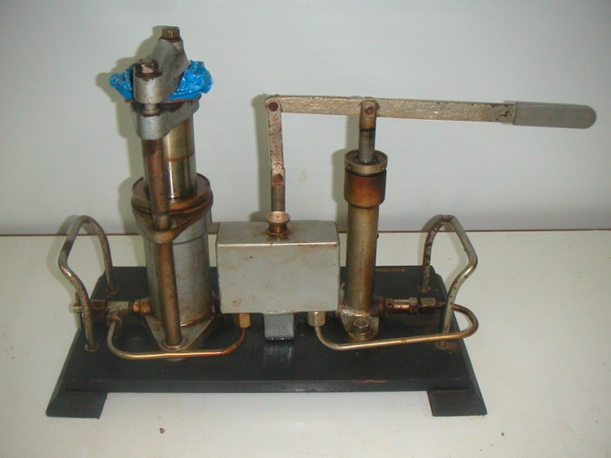

*Εικόνα 3. Υδραυλικό πιεστήριο στο οποίο έχει συνθλιβεί φιαλίδιο βουτανίου*

Το διδακτικό αυτό σενάριο βοηθάει τον διδάσκοντα ώστε οι μαθητές του να υπολογίσουν πόσες φορές πολλαπλασιάζεται η δύναμη (από το λόγο των εμβαδών των εμβόλων και το λόγο των μοχλοβραχιόνων). Τελικά διαπιστώνεται ότι η δύναμη του μαθητή ισοδυναμεί με «200kg » περίπου που έδρασαν στο φιαλίδιο. Εδώ δίδεται η ευκαιρία να «αναβιώσει» η εξαιρετική συσκευή του υδραυλικού πιεστήριου (αρκετά βαριά) που εισήχθη στα σχολεία τη δεκαετία του 1970 και πολλοί εκπαιδευτικοί δεν γνωρίζουν για την ύπαρξη και τη λειτουργία της.

**3ο πείραμα**: Αρχή διατήρησης της ύλης στην εξίσωση της συνέχειας (εικόνα 4).

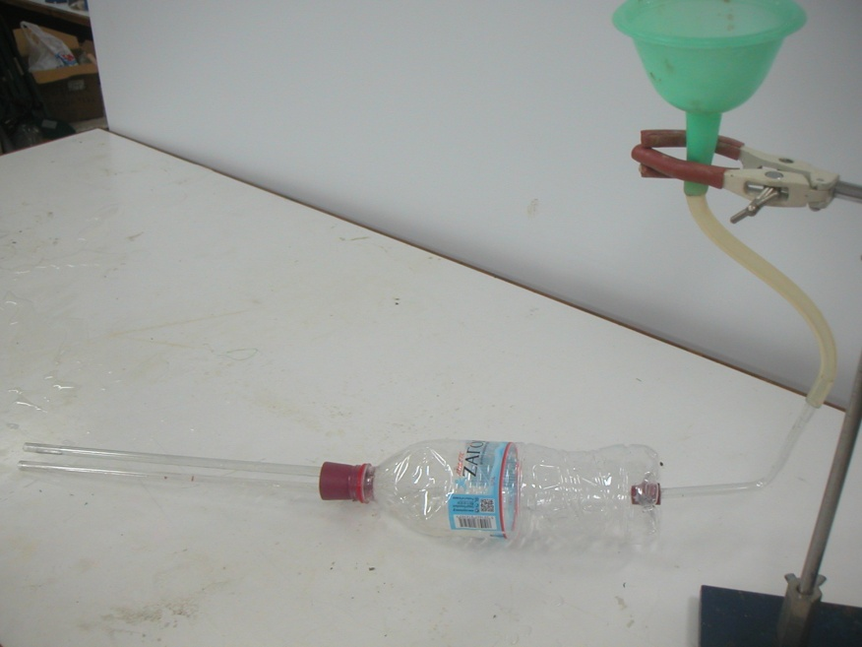

*Εικόνα 4 Έξοδος νερού από δύο σωληνάκια για τη μεταβολή της διατομής της ροής*

Η διάταξη είναι απλή και μπορεί να αναπαραχθεί με υλικά του παραδοσιακού εργαστηρίου φυσικών επιστημών των Λυκείων. Αρχικά κρατάμε τα σωληνάκια κατακόρυφα προς τα πάνω και γεμίζουμε πλήρως το μπουκάλι και τα σωληνάκια. Ακολούθως τα σωληνάκια καταλήγουν σε λεκάνη καθώς προσθέτουμε στο χωνί συνεχώς νερό ώστε η στάθμη του υγρού να παραμένει στο ίδιο ύψος . Το νερό εξέρχεται από τα δύο σωληνάκια που βρίσκονται πολύ κοντά (μεγάλη διατομή). Αν κλείσουμε με το δάκτυλο την έξοδο του νερού στο ένα σωληνάκι (μικρή διατομή) τότε η φλέβα του νερού στο άλλο σωληνάκι φτάνει πιο μακριά που σημαίνει ότι εξέρχεται με μεγαλύτερη ταχύτητα .Προτείνεται να γίνει επίδειξη αυτής της διάταξης και να οδηγηθούν οι μαθητές με τις παρατηρήσεις τους στο συμπέρασμα (η μείωση της διατομής αυξάνει τη ταχύτητα ροής).

**4ο πείραμα**: Κατά τη ροή ενός υγρού μέσα σε σωλήνα όταν πυκνώνουν οι ρευματικές γραμμές (μικρή διατομή του σωλήνα) και η ταχύτητα ροής αυξάνεται ,τότε η πίεση ελαττώνεται (εικόνα 5).

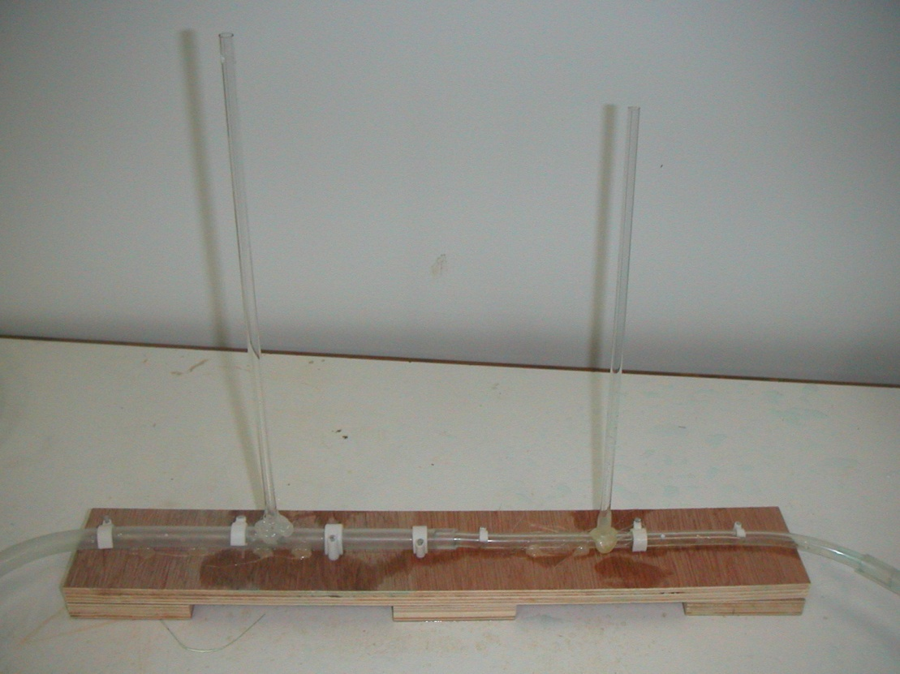

Δ

Γ

Β

Α

*Εικόνα 5 Το νερό ρέει από σωλήνα μεγάλης διατομής Α προς σωλήνα μικρής διατομής Β*

Είναι η πειραματική διάταξη για την εξήγηση της εξίσωσης του Bernoulli όπου έχουν χρησιμοποιηθεί δύο πλαστικοί εύκαμπτοι διαφανείς σωλήνες διαφορετικής διαμέτρου. Ο ένας σωλήνας Β μικρής διαμέτρου εισχωρεί εντός του άλλου σωλήνα Α μεγάλης διαμέτρου και σε κατάλληλα σημεία υπάρχουν κατακόρυφοι γυάλινοι σωλήνες Γ και Δ (με θερμοκολλητική μόνωση *στη* βάση) όπου από το ύψος της στήλης του υγρού στο εσωτερικό τους μετριέται η στατική πίεση. Ανορθώνουμε τον αριστερό οριζόντιο σωλήνα Α και τον δεξιό οριζόντιο σωλήνα Β και μέσω χωνιού γεμίζουμε προσεκτικά με νερό όλη τη διάταξη για να μην δημιουργηθούν φυσαλίδες. Έτσι ξεκινάμε με ακίνητο υγρό ώστε ο μαθητής να καταλάβει τη παρουσία των στηλών του υγρού στους κατακόρυφους σωλήνες λόγω της αρχής των συγκοινωνούντων δοχείων . Ακολούθως ο πειραματιστής χύνει υγρό μέσα στο χωνί που συνδέεται με τον αριστερό σωλήνα Α και επιτρέπουμε τη ροή οπότε οι στάθμες του υγρού στους κατακόρυφους σωλήνες είναι σε διαφορετικά ύψη. Το νερό αποχετεύεται μέσω του σωλήνα Β σε λεκάνη.

**5ο πείραμα**: Γιατί ο δυνατός άνεμος παρασέρνει τις στέγες των σπιτιών; (εικόνα 6)

Πρόκειται για απλή διάταξη όπου με το ρεύμα αέρα που δημιουργείται από τον φυσητήρα ανέρχεται η σκεπή του αυτοσχέδιου μικρού σπιτιού. Η στέγη γυρίζει προς κατεύθυνση αντίθετη της φοράς του ανέμου (επειδή στη πλευρά της στέγης που συναντά ο αέρας αργότερα δημιουργούνται στρόβιλοι, με συνέπεια η πίεση να είναι ακόμη μικρότερη απ’ ότι στη πλευρά που συναντά πρώτα ( Eastwell P. 2007).

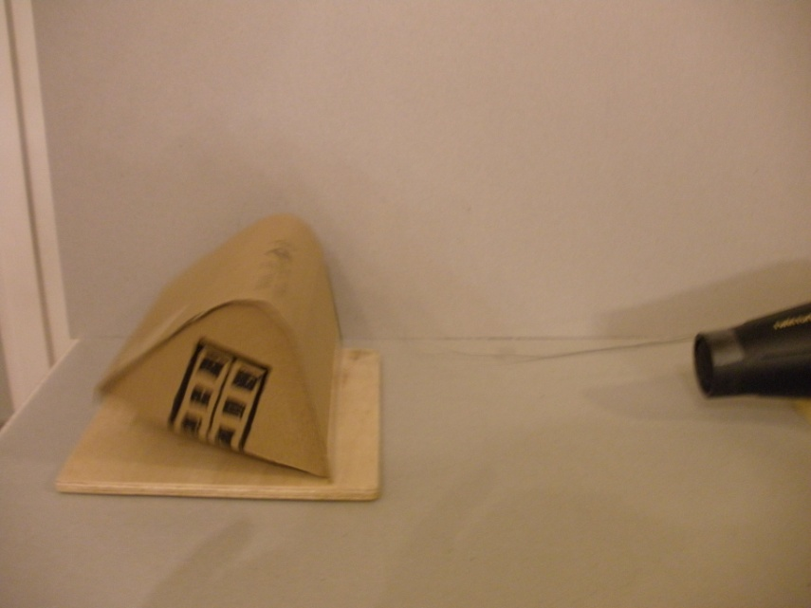

*Εικόνα 6. Το ρεύμα από το σεσουάρ ανασηκώνει τη στέγη με φορά αντίθετη αυτής του ανέμου*

**6ο πείραμα**: Ποια δύναμη ανυψώνει τα αεροπλάνα; (εικόνα 7).

Αν το ρεύμα του αέρα από τη γεννήτρια κατευθυνθεί προς το υπόδειγμα της πτέρυγας του αεροπλάνου η οποία ισορροπεί σε οριζόντια θέση με τη βοήθεια του αντίβαρου, τότε η πτέρυγα ανασηκώνεται και με το δυναμόμετρο μετριέται η δυναμική άνωση.

Εδώ δίδεται η ευκαιρία να «αναβιώσει» η εξαιρετική συσκευή με το υπόδειγμα της πτέρυγας του αεροπλάνου και τη γεννήτρια ρεύματος αέρα που εισήχθησαν στα σχολεία τη δεκαετία του 1970 και αγνοείται η ύπαρξη και η λειτουργία τους.

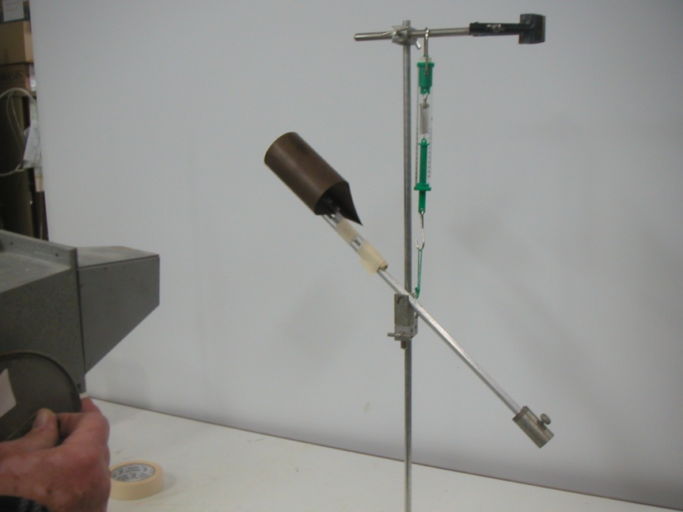

*Εικόνα 7. Το ρεύμα αέρα από τη γεννήτρια ανυψώνει το υπόδειγμα πτέρυγας του αεροπλάνου*

.

**7ο πείραμα**: Αν φυσήξουμε ανάμεσα σε 2 φύλλα χαρτιού που κρέμονται κατακόρυφα, τότε αυτά πλησιάζουν λόγω του νόμου Bernoulli (πύκνωση ρευματικών γραμμών, ελάττωση πίεσης) . Όμως ξεκινώντας από το απλό αυτό πείραμα δίνουμε επέκταση καλλιεργώντας το προβληματισμό των μαθητών απέναντι στους παράγοντες που καθορίζουν το πλησίασμα σε συνδυασμό με τον εντυπωσιασμό. Αν τα δύο φύλλα χαρτιού αντικατασταθούν από δύο βαριές σφαίρες π.χ. 5Kg η κάθε μία (ή και διαφορετικού βάρους) (εικόνα 8α) και επαναληφθεί το προηγούμενο φύσημα, άραγε θα πλησιάσουν οι σφαίρες (πρόβλεψη) και αν όχι , τότε ποιές επεμβάσεις πρέπει να κάνουμε για να έχουμε το πλησίασμα;(π.χ. ένταση ροής, αρχική απόσταση, κ.λπ.) (εικόνα 8β). Στο πείραμά μας η μεγάλη σφαίρα ζυγίζει 5Kg και η μικρή 1 Kg.

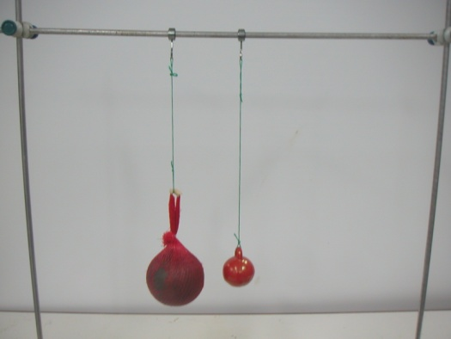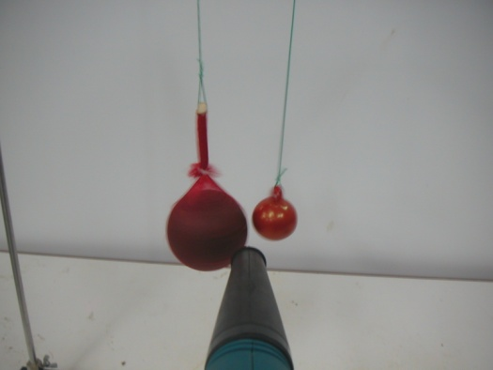

β

α

*Εικόνα 8.(α) Δύο βαριές σφαίρες κρέμονται σε μικρή απόσταση.(β)Οι σφαίρες πλησιάζουν όταν ρεύμα αέρα κατευθύνεται ανάμεσά τους*

**8ο πείραμα**: Αν φυσήξουμε με δύναμη πάνω από τη χάρτινη λωρίδα (εικόνα 9), αυτή ανυψώνεται.

Ο λόγος που συμβαίνει αυτό είναι λόγω της βαθμίδας πίεσης που επικρατεί στο πάνω μέρος του χαρτιού λόγω της καμπύλωσης των ρευματικών γραμμών . Όμως σε πολλά βιβλία ερμηνεύεται με λανθασμένο τρόπο το φαινόμενο αυτό μέσω του νόμου Bernoulli (Κουμαράς Π., κ. ά. 2016).

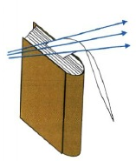

*Εικόνα 9 Αν φυσήξουμε με δύναμη πάνω απ’ τη λωρίδα χαρτιού, αυτή ανυψώνεται.*

**9ο πείραμα**: Το μπαλάκι του πινγκ-πονγκ που αναρτάται από νήμα , πλησιάζει σε φλέβα νερού και όταν μικρύνει αρκετά η απόσταση τότε το μπαλάκι εισέρχεται και παραμένει εν μέρει μέσα στη φλέβα, έστω και αν το νήμα σχηματίζει γωνία ως προς την κατακόρυφο (εικόνα 10).

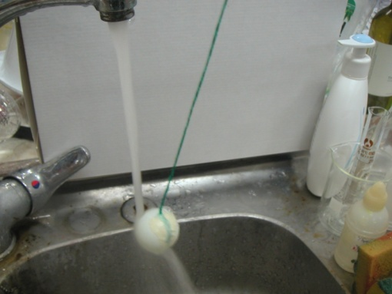

*Εικόνα 10. Το μπαλάκι πινγκ-πονγκ παραμένει μέσα στη φλέβα του νερού*

**10ο πείραμα**: Αν φυσήξουμε δυνατά με το οριζόντιο καλαμάκι στη πάνω άκρη του κατακόρυφου καλαμακιού (εικόνα 11), θα προκληθεί ψεκασμός. Ο λόγος που συμβαίνει αυτό είναι λόγω της βαθμίδας πίεσης που επικρατεί στο πάνω μέρος του κατακόρυφου καλαμακιού λόγω της καμπύλωσης των ρευματικών γραμμών του αέρα που προέρχεται από το οριζόντιο καλαμάκι (εικόνα 12), ( Κουμαράς Π., κ. ά. 2016).

.

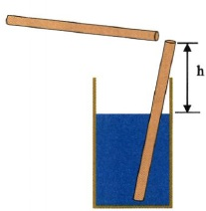

*Εικόνα 11. Αν φυσήξουμε δυνατά με το οριζόντιο καλαμάκι στη πάνω άκρη του κατακόρυφου καλαμακιού θα προκληθεί ψεκασμός*



*Εικόνα 12 Το κατακόρυφο καλαμάκι καμπυλώνει τις ρευματικές γραμμές (Κουμαράς Π. , κ.ά., 2016)*

Ακολούθως δίνουμε ένα μηχανικό ανάλογο του ψεκασμού (εικόνα 13) όπου το ρεύμα αέρα από τον φυσητήρα προσκρούει στο πάνω μέρος του κατακόρυφου διαφανούς σωλήνα με αποτέλεσμα οι μπάλες πινγκ-πονγκ να αναρροφώνται και να εκτοξεύονται προς τα πάνω (Educational Innovations 2018).

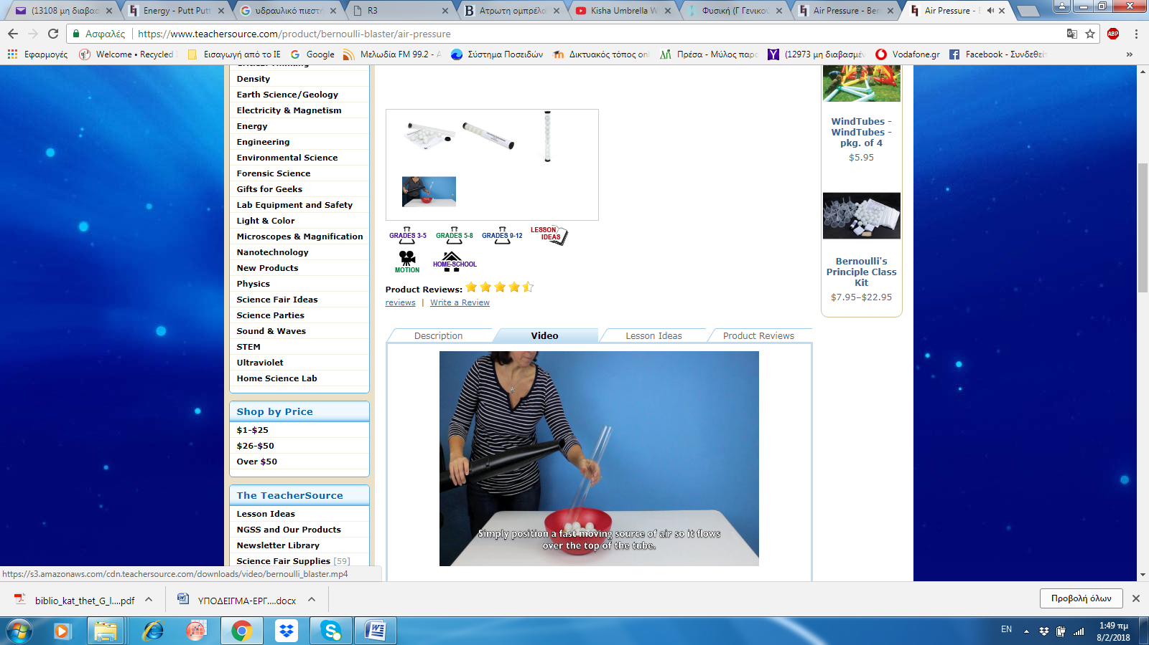

*Εικόνα 13 Λόγω του ρεύματος αέρα από το φυσητήρα οι μπάλες πινγκ-πονγκ εκτοξεύονται προς τα πάνω (https://www.teachersource.com/product/bernoulli-blaster/air-pressure)*

**11ο πείραμα**: Βάζουµε ένα µπαλάκι του πινγκ πονγκ µέσα σε ένα χωνί, κοντά στο στόµιό του. Όταν φυσήξουµε από τη στενή πλευρά του χωνιού θα διαπιστώσουµε ότι το µπαλάκι, αντίθετα µε ό,τι θα περίµενε κανείς, κολλάει στο στόµιο του χωνιού .

**12ο πείραμα**: Κρατάµε κατακόρυφα ένα στεγνωτήρα µαλλιών, ώστε το ρεύµα του αέρα που δηµιουργεί να κατευθύνεται προς τα επάνω. Αφήνουµε ένα µπαλάκι του πινγκ πονγκ (ή άλλη ελαφριά μπάλλα όπως η δική μας που έχει διάμετρο 8cm και είναι από φελιζόλ) να ισορροπήσει στο ρεύµα του αέρα (εικόνα 14).

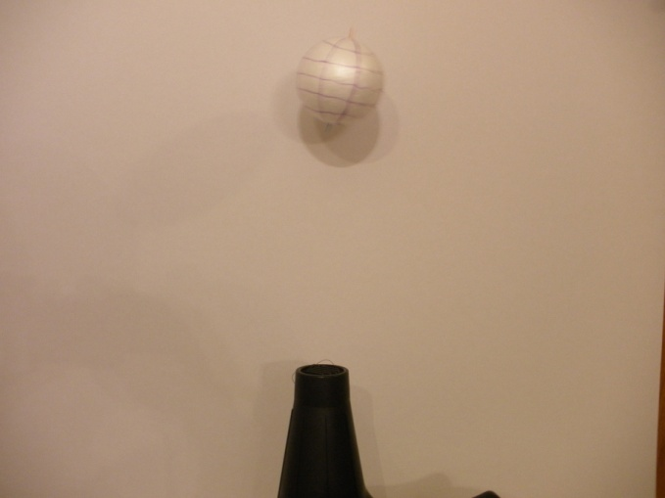

*Εικόνα 14. Η μπάλλα από φελιζόλ αιωρείται στο ρεύμα αέρα από το σεσουάρ*

Ακολούθως εκτελούμε τα κάτωθι πειράματα:

α)Αν επιχειρήσουµε, µε µικρές οριζόντιες ωθήσεις να αποµακρύνουµε το µπαλάκι, αυτό επιστρέφει στην αρχική του θέση . β)Αν δοθεί κλίση στη κατακόρυφη στήλη του κινούμενου αέρα (μέχρις ενός ορίου) , τότε το μπαλάκι συνεχίζει να αιωρείται σε νέα θέση μέσα στη δέσμη αέρα. γ)Αν αρχίσουμε να περπατάμε οριζόντια κρατώντας το σεσουάρ κατακόρυφο, τότε τη κίνηση αυτή ακολουθεί και το μπαλάκι. δ)Αν την οριζόντια παλάμη μας τη κατεβάσουμε ώστε να φτάσει κοντά στο αιωρούμενο μπαλάκι , τότε αυτό εκτελεί μια τρομώδη οριζόντια κίνηση. ε)Αν αρχίσουμε να ανεβοκατεβάζουμε το σεσουάρ, την ίδια κίνηση ακολουθεί και το μπαλάκι.

**13ο πείραμα**: Πολλές φορές όταν βρέχει συμβαίνει να φυσά και δυνατός αέρας . Τότε η ομπρέλα που κρατάμε μπορεί να αναδιπλωθεί και να «στρέψει» τα κοίλα προς τα πάνω καθώς παρασύρεται από τον άνεμο (όπως η στέγη του σπιτιού) (εικόνα 14)

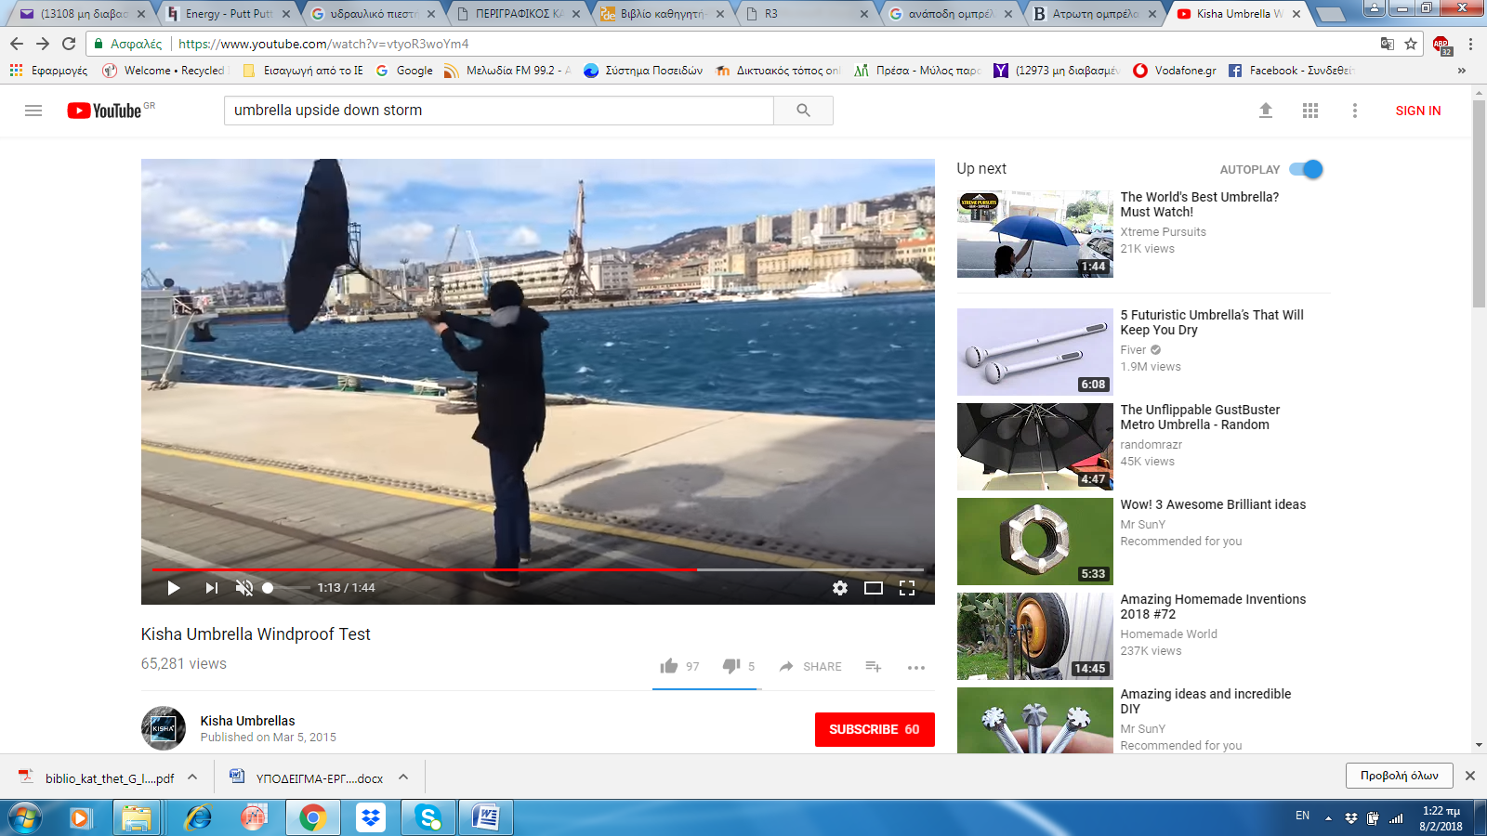

*Εικόνα 14. Με δυνατό άνεμο η ομπρέλλα γυρίζει (*[*https://www.youtube.com/watch?v=vtyoR3woYm4)(ημερ*](https://www.youtube.com/watch?v=vtyoR3woYm4)(ημερ)*. τελευταίας προσπέλασης 8/2/2018)*

Μπορεί ο διδάσκων να θέσει την ερώτηση: τι θα πρότειναν οι μαθητές για την επίλυση του προβλήματος και να συζητήσει τις απαντήσεις . Ακολούθως επιδεικνύει την αντιανεμική ομπρέλλα (εικόνα 15 και16) η οποία δεν γυρίζει ακόμη και σε ταχύτητα 110Km/h του αέρα.

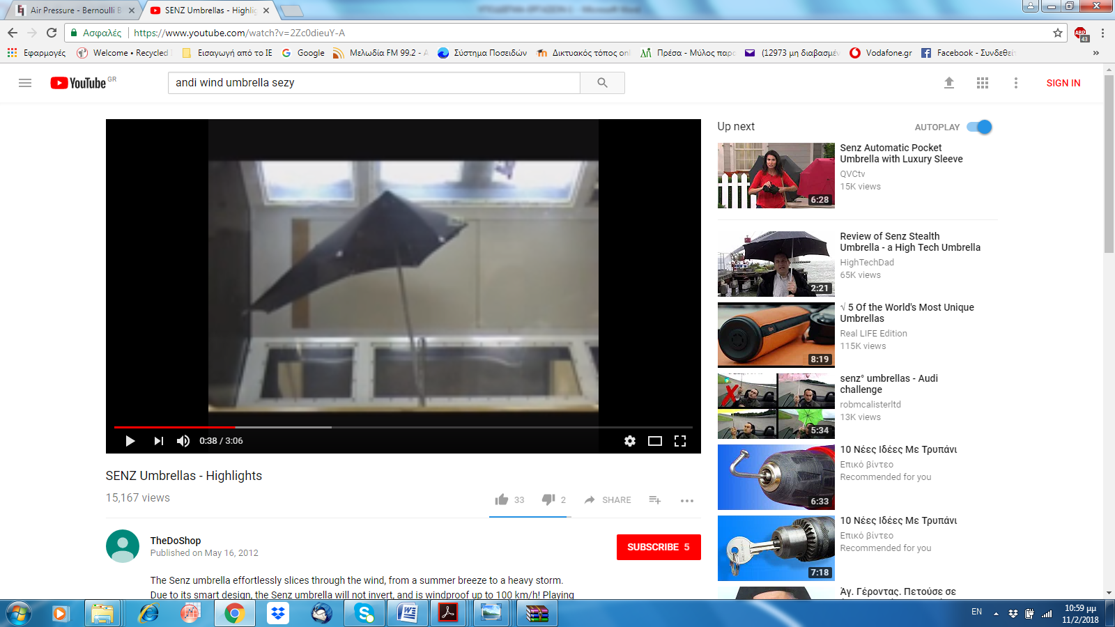

*Εικόνα 15 Η αντιανεμική ομπρέλλα (https://www.youtube.com/watch?v=hFzOwq5PldQ)* [*(ημερ*](https://www.youtube.com/watch?v=vtyoR3woYm4)(ημερ)*. τελευταίας προσπέλασης 8/2/2018)*

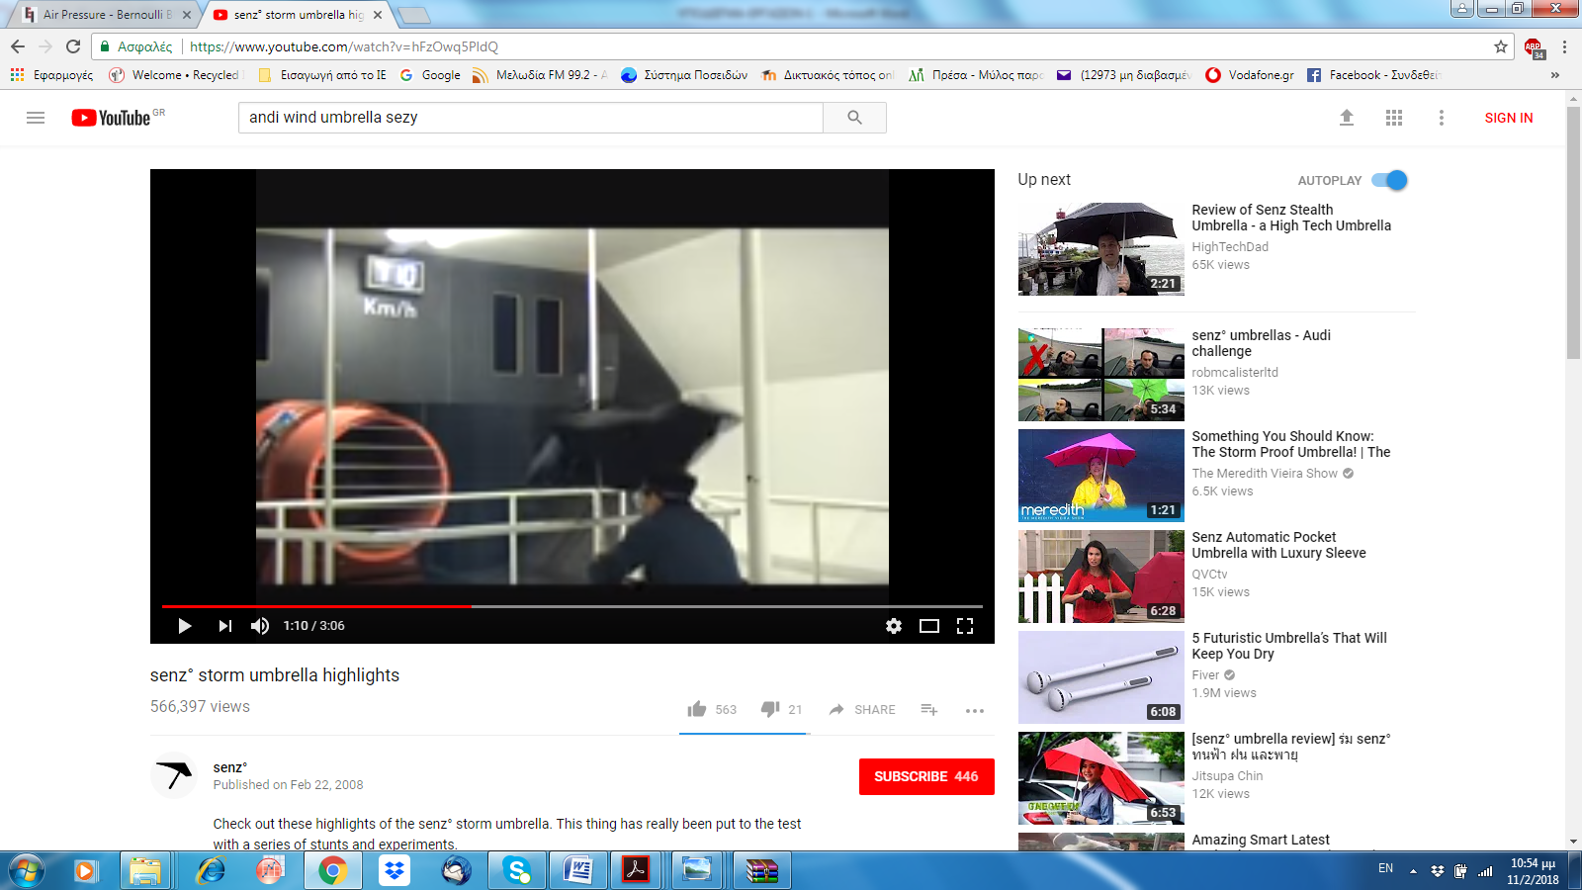

*Εικόνα 16. Η αντιανεμική ομπρέλα δεν γυρίζει ακόμη και σε ταχύτητα ανέμου 110Km/h (https://www.youtube.com/watch?v=hFzOwq5PldQ)* [*(ημερ*](https://www.youtube.com/watch?v=vtyoR3woYm4)(ημερ)*. τελευταίας προσπέλασης 8/2/2018)*

**14ο πείραμα**: Ροόμετρο Ventouri (εικόνα 17). Έχει κατασκευαστεί από απλά υλικά . Το σεσουάρ θέτει σε κίνηση τον αέρα δημιουργώντας ένα ρεύμα. Το ρεύμα του αέρα διέρχεται από στένωση μέσα στα μπουκάλια. Η διαφορά ύψους στις στάθμες του υγρού στο μανόμετρο εξαρτάται από τη ταχύτητα ροής.

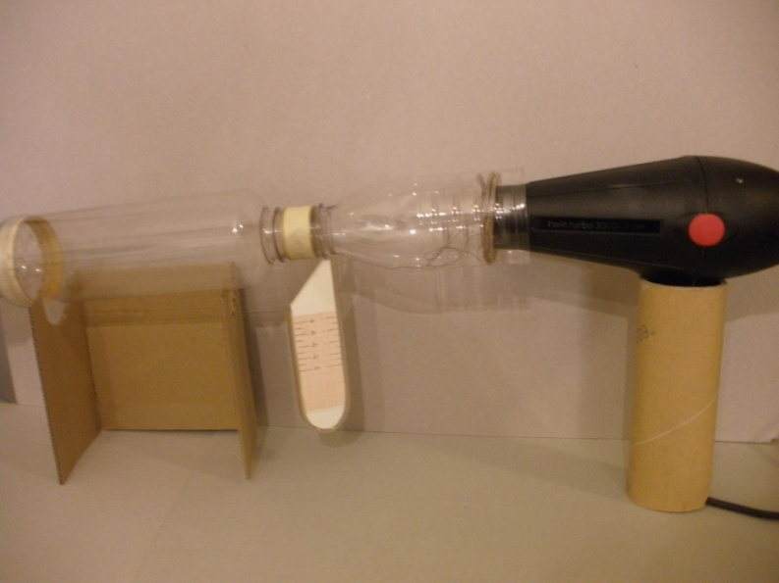

*Εικόνα 17 Ροόμετρο Ventouri για τη μέτρηση της ταχύτητας ροής του αέρα.*

**Συμπεράσματα**

Με την εισήγησή μας αυτή θέλουμε να βοηθήσουμε όσους από τους διδάσκοντες της Γ΄ Λυκείου αναγνωρίζουν ότι η κατανόηση των εννοιών , των αρχών και των νόμων απαιτεί εποπτεία και πείραμα και αισθάνονται εγκλωβισμένοι στην αναγκαστική «φωλιά» της ασκησιολογίας . Επιλέξαμε τα πειράματα που αναφέρονται στο σχολικό βιβλίο και στο βιβλίο του καθηγητή και προσθέσαμε κάποιες διδακτικές υποδείξεις που κατά τη γνώμη μας θα ωφελήσουν τους μαθητές. Η καλόπιστη κριτική και η συζήτηση κατά τη παρουσίαση της εισήγησης , θα μας δώσει την ευκαιρία για βελτιώσεις και συνεργατικό πνεύμα.

**ΒΙΒΛΙΟΓΡΑΦΙΑ**

1)Ιωάννου Α., Ντάνος Γ., Πήττας Α., Ράπτης Σ. (2012): *Φυσική Θετικής και Τεχνολογικής κατεύθυνσης* , Γ΄ τάξη Γενικού Λυκείου, ΙΤΥΕ «Διόφαντος», ISBN 978-960-06-2432-8 .

2) Ιωάννου Α., Ντάνος Γ., Πήττας Α., Ράπτης Σ. (2000): *Βιβλίο του καθηγητή* για τη Φυσική Θετικής και Τεχνολογικής κατεύθυνσης , Γ΄ τάξη Ενιαίου Λυκείου από τον ιστότοπο <http://www.pde.gr/index.php?action=tpmod;dl=item176> με ημερομηνία τελευταίας προσπέλασης 10/2/2018.

3)Κόκκοτας Π., Καραπαναγιώτης Β., Αρναουτάκης Ι., Καρανίκας Ι., Κουρέλης Ι. (1988): *Πειράματα Φυσικής για το Δημοτικό , το Γυμνάσιο και το Λύκειο,* εκδ. Γρηγόρη, ISBN:960-222-032-5

4)Μπουρούτη Ι. (1994): *Πειράματα Φυσικής, βιβλίο πρώτο, Μηχανική –Θερμότητα*, ΟΕΔΒ, Αθήνα.

5)Μητσιάδη Σ. (1994): *Εικονογραφημένος Κατάλογος Εποπτικών Μέσων Διδασκαλίας*, ΟΕΔΒ, Αθήνα

6)Hewitt G. Paul (2004)*: Οι έννοιες της Φυσικής*, ΠΕΚ, ISBN 960-524-192-7

7) Serway, Jewett (2012):*Φυσική για Επιστήμονες και Μηχανικούς , Μηχανική, Ταλαντώσεις και Μηχανικά κύματα, Θερμοδυναμική, Σχετικότητα*, Κλειδάριθμος, ISBN: 978-960-461-508-7

8) Cohen H.,Horvath D. (2003): Two Large-Scale Devices for Demonstrating a Bernoulli Effect, *The Physics Teacher, 41, 9-11.*

9) Κουμαράς Π., Πριμεράκης Γ. (2016):Λανθασμένες εφαρμογές του νόμου του Bernoulli, *Ηλεκτρονικό περιοδικό «Φυσικές Επιστήμες στην Εκπαίδευση», 11ο τεύχος.*

10) Eastwell P. (2007): Bernoulli? Perhaps, but What About Viscosity?

*The Science Education Review, 6(1), 2007 11*